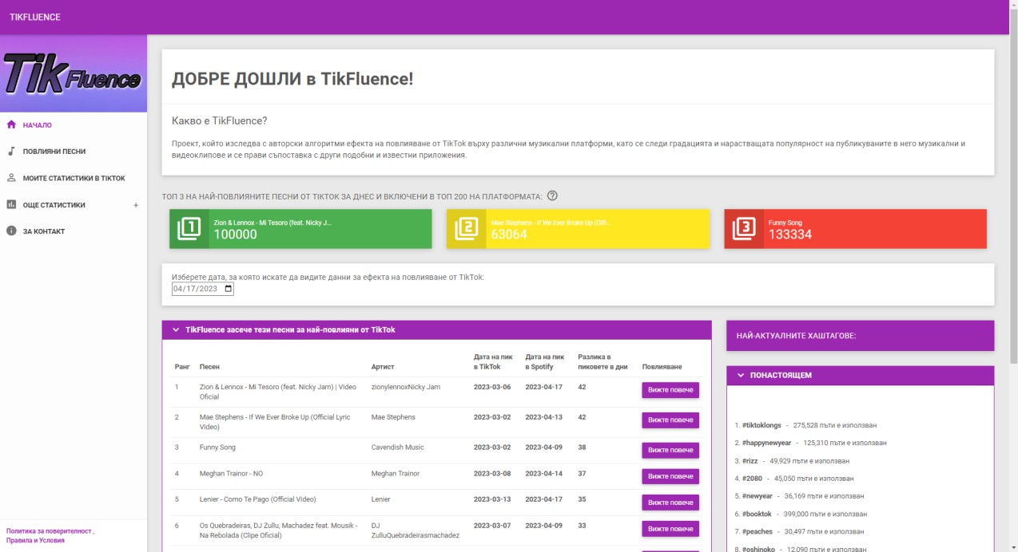

TikFluence - https://fluence.noit.eu/

- ТЕМА: TikFluence – приложение за изследване на ефекта от TikTok върху други подобни платформи

- РЕЗЮМЕ: Проектът представлява интерактивно приложение, което изследва с авторски алгоритми ефекта на повлияване от TikTok върху различни музикални платформи, като популяризира песни, станали известни в платформата. Посредством интерактивни инструменти може да се проследи градацията и нарастващата популярност на публикуваните в него музикални и видеоклипове и се прави съпоставка с други

подобни и известни приложения (YouTube и Spotify). Друга функционалност на приложението е показването на индивидуалните статистики в TikTok в реално време на потребител, който е влязъл в профила си. Всички данни са представени чрез интерактивни диаграми, таблици и статистики по достъпен за потребителя начин.
  - Цели: Целта на нашето приложение е да докаже, че TikTok повлиява върху популярността на дадена песен в други платформи с течение на времето, след многобройното им използване за видеа с различни цели в TikTok.
  - Основни етапи в реализирането на проекта:
Проектът е разработен в продължение на 6 месеца. Класациите в него са създадени на база на информацията за най-използваните песни глобално, най-използваните песни в България, най-следваните потребители в TikTok, най-гледаните видеа в TikTok и др. Към всеки един от елементите на класациите съществуват диаграми и статистики, които представят прегледно информацията за популярност.
Включени са и диаграми и статистики, представящи главната информация за потребителя и по-подробна информация за съдържанието на неговия профил, като данните се променят в реално време. Информацията за класациите, включени в „TikFluence“, е взета със заявки, отпратени към Chartex и апито на TikTok.
Разпределихме си задачите така, че всеки да бъде максимално полезен за изготвянето на проекта. Единият от екипа се съсредоточи върху дизайна на приложението и разучаване на потенциални функционалности, а другият – върху програмния код, създаването на базата данни и диаграмите.
В крайна сметка за успешния резултат заложихме на екипната работа. В момента приложението предлага възможност за преглед на около 60 интересни статистики и диаграми, изразяващи най-вече популярност в различните й варианти.
Основните етапи в осъществяването на проекта бяха:
- Определяне темата на приложението
- Запознаване с TikTok API
- Избиране на технологии за реализация
- Постепенно изграждане на заложените модули.
- Финализиране и тестване на проекта
- Публикуване в Интернет

  - Ниво на сложност на проекта:
    - Използваните за програмиране езици и технологии са:
PHP, MySQL, Bootstrap, Apache, PDO, HTML5, CSS3, JavaScript (jQuery, Chart.js), Cronjob, TikTok API, Spotify API, YouTube API, JSON, NodeJS, ExpressJS, CORS, socketIO.
    - Дизайнът, който избрахме е адаптивен и свободно разпространяващ се в Интернет, но ние го преработихме така, че да можем да включим нашите интерактивни статистики, диаграми и класации в него.
Много важен момент бе изборът на подходящи технологии и структурирането на базата данни и информацията в нея.
    - Срещнахме огромни трудности при правилния подбор на данни за класациите, статистиките и диаграмите. За да се сдобиваме с необходимите данни за песни, тиктокъри и видеа, използваме метода – „scraping”. На всеки 24 часа се използва инструмента „cronjob“, инсталиран на хоста, за да се запазва необходимата информация за класациите ни в базата данни. С помощта на въпросния „cronjob“ се изпълнява кодът, който прави необходимите изчисления и проверки и се определят повлияните песни, които трябва да бъдат вписани в базата данни. Този проблем най-вече бе изразен при илюстрирането на нещата, свързани с популярност в Spotify, защото Spotify Web API не поднася число, което да изрази колко е слушана дадена песен, а е дадена мерна единица от 0 до 100, създадена по преценките и методите на създателите на Spotify. Справихме се успешно с тази задача, като приложихме мерната единица и направихме съответните съпоставки, необходими за осъществяването на проекта. Съответно, тя играе важна роля в доказването на основното ни твърдение.
Намерихме достатъчно източници на информация, от които да се сдобием с такава, която ни е необходима за реализация на приложението.
    - Следващите трудности бяха свързани с вграждането на свободната JS библиотека, Chart.js, за създаване на интерактивните диаграми и статистики и по- конкретно, в избирането на най-правилния вид диаграма или статистика във всеки конкретен случай.
Проблем представляваше и създаването на връзката между JavaScript диаграмите, сървърната част на приложението и данните, с които разполагаме. Важно е да се отбележи, че ние нямахме толкова богат опит с подобни библиотеки в началото, тъй като това е

първият път, в който създаваме подобен проект, но това ни спомогна да се научим да боравим с тях.
    - Всичко описано до момента бе сравнително сложно за решаване, но най- голямото предизвикателство си оставаше сдобиването с достъп до TikTok за използването на тяхното API и съответно неговите услуги. В продължение на 1 месец отчаяно се опитвахме да получим разрешение и да отговаряме напълно на всички условия, възложени ни от екипа на TikTok, за да можем да го използваме.
Наложи се всеки път да качваме направените промени на нещата, които не отговарят на условията им и да пращаме заявка за потвърждение. След това много пъти получавахме отрицателни отговори и се стигаше до допълнителна връзка с обслужващия им екип под формата на имейл, описващ как сме се справили с промените, които изискват от нас и най- вече, как не става ясно на какво точно не отговаряме с всеки следващ път.
Този процес на заявка за разрешение към тях се повтори около 14 пъти. За щастие, разрешение получихме в крайна сметка.
    - Последният проблем, с който се сблъскахме, беше създаването на статистиките в реално време. Това, което ни се изпречи на пътя до крайната ни цел, бе т.нар. CORS. Това представлява механизъм, който решава дали да се изпратят заявки за определен ресурс (в нашия случай, заявките към TikTok API). CORS механизмът не позволяваше да се изпращат заявки от браузър към домейн, различен от нашия. За да се справим с дадения проблем се наложи да си направим прокси сървър, който е хостнат на наш собствен поддомейн и когато се направи заявка към нашия сървър, оттам да се изпраща заявка към TikTok API, като по този начин се сдобиваме с данни в браузъра. Заявките през браузъра се правят през 1 минута, което не представлява проблем за TikTok по отношение на претоварване със заявки, с цел да се пресъздаде представата за данни в реално време. На Схема №1 е показана техническата конструкция на статистиките в реално време, а на Схема №2 на диаграмите за потребителя, които се появяват напълно при зареждане на страницата.

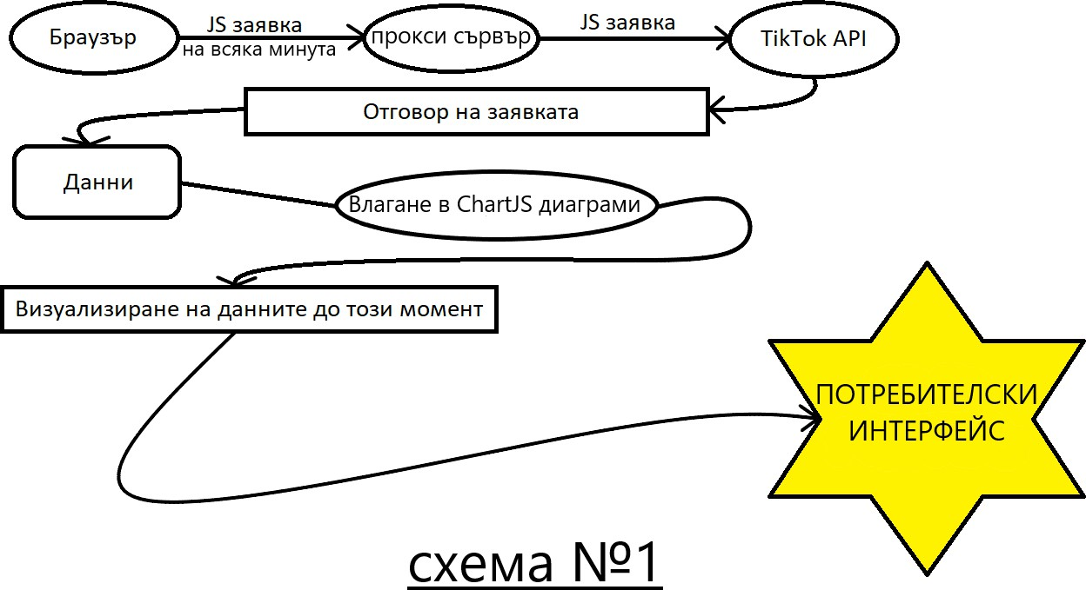

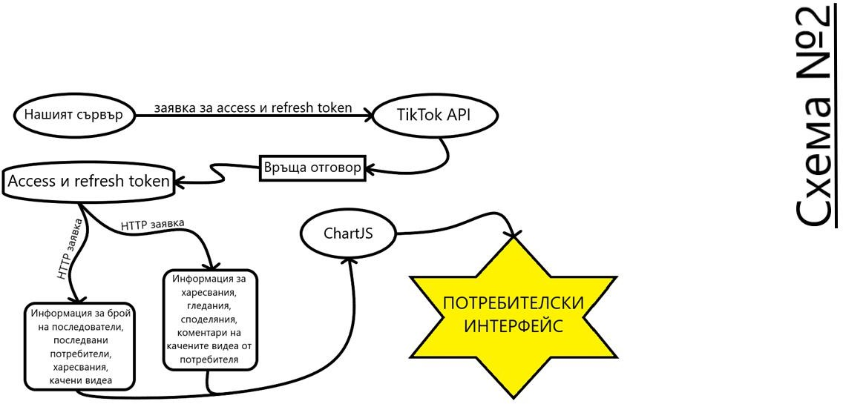

В последствие подобрихме този метод на заявки в Socket IO връзка, тъй като това е най-подходящият метод в нашия случай, заради подсигурените двупосочна комуникация, позволяваща изпращането на съобщения между клиента и сървъра по всяко време, улеснена актуализация в реално време, ефективност и забързване на процеса на

транспортиране на данни. Изпраща се първична заявка за осъществяване на връзка или се извършва т. нар. Handshake ако е възможна WebSocket връзка. Другият вариант е посредством HTTP Long Polling. При успешна връзка, всяко едно действие, което се извършва е в основата на emitting event-и. Активира се първичният emitting event на сървъра, който ,,подтиква“ втория emitting event в кода на браузъра да изпрати access token-а на потребителя на сървъра и той да ни снабди с данни от TikTok API. Процесът на сдобиване с данни от API-то е възможен посредством asynchronous fetch заявка на всяка минута с функция за интервал. След придобиване на въпросните данни, те се изпращат отново с emitting event в браузъра. След като се придобият данните, те се вграждат в chart.js диаграмите.
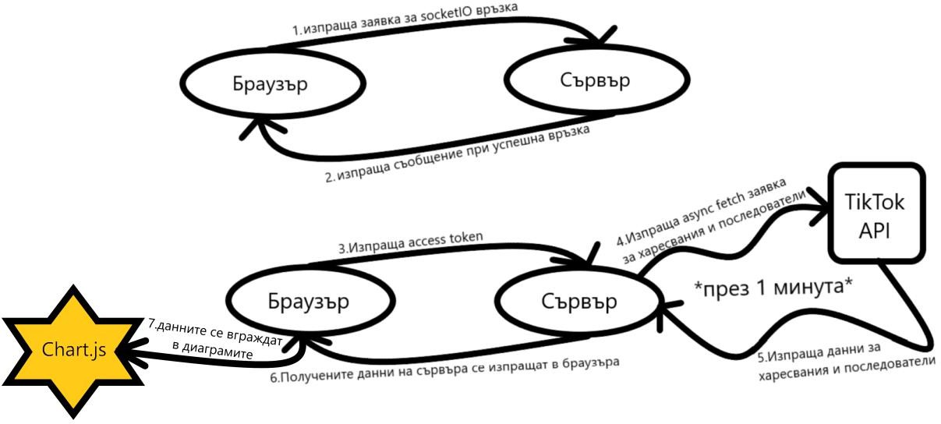

    - За повечето класации са използвани методи пряко включващи заявки към Chartex API, с помощта на cURL функции в PHP.
      - Кодът за заявките се изпълнява всеки ден чрез cronjob, който осигурява
данни.
      - За някои от диаграмите са използвани YouTube и Spotify API.
      - За да съществува опцията - всеки да може да влиза в профила си, ако желае да види опцията в приложението - ,,Моите статистики“, се наложи да ползваме и TikTok API. От него ние взимаме на практика публично достъпна информация и по-точно, информация за последователи, брой харесвания в историята на профила, брой на хора, които потребителят следва и броя на качените му публични видеа. Благодарение на тази опция всеки, който пожелае, може да види индивидуалните статистики на профила си в TikTok,

включително и в реално време. В нашия проект имаме колонни и линейни диаграми, с помощта на които може да се визуализира подобаващо информацията.

  - Логическо и функционално описание на решението
Приложението е структурирано в 6 папки:
Директории:
- css/ - стиловете на приложението
- images/ - снимките, използвани в приложението
- includes/ - тук се намират инклудовете на приложението
- js / - тук се намират javascripts файловете
- plugins/ - в нея се намират всички плъгини
- scraping – в нея се намират всички файлове, необходими за осигуряване на информация за класациите
- В главната директория се намират всички главни .php файлове, които се използват в нашето приложение.
  - songs.php/ - файл, съдържащ кода за класацията за топ 200 песни глобално
  - songStats.php/ - файл, съдържащ кода за статистиките и диаграмите за всяка песен от класацията за топ 200 песни глобално, по отделно
  - songsBG.php/ - файл, съдържащ кода за класацията за топ 200 песни за България
  - songStatsBG.php/ - файл, съдържащ кода за статистиките и диаграмите за всяка песен от класацията за топ 200 песни за България, по отделно
  - tiktokers.php/ - файл, съдържащ кода за класацията за топ 200 най-следвани потребители в TikTok
  - tiktokers.php/ - файл, съдържащ кода за статистиките и диаграмите за всеки потребител от класацията за топ 200 най-следвани потребители в TikTok, по отделно
  - topVideos.php/ - файл, съдържащ кода за класацията за топ 200 най-гледани видеа в TikTok
  - videoStats.php/ - файл, съдържащ кода за статистиките и диаграмите за всяко видео от класацията за топ 200 най-гледани видеа в TikTok, по отделно
  - individualStats.php/ - файл, съдържащ кода за статистиките и диаграмите за всеки потребител, влязъл в профила си

  - feedback.php/ - файл, съдържащ кода за страницата с повече информация и връзка с нас
  - influencedSong.php/ - файл, съдържащ кода за статистиките и диаграмите за най-повлияни песни според нашата система
  - privacyPolicy.php/ - файл, съдържащ за страницата за политика за поверителност
  - privacyPolicy.php/ - файл, изискван от TikTok, съдържащ кода за страницата за политика за поверителност
  - termsAndConditions.php/ - файл, изискван от TikTok, съдържащ кода за страницата за правила и условия

Структура на базата данни:

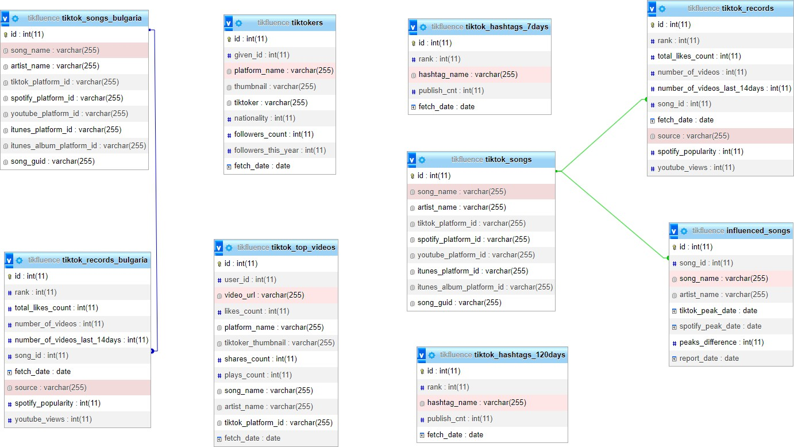

  - Реализация - За разработката на проекта ни „TikFluence“ са използвани съвременни методологии за ефективна разработка. За максимално оптимизиран работен процес използваме приложения за разпределяне на целите и задачите по тях.

- След това стъпка по стъпка работихме по предварително обмислени цели. Използвана е (MySQL) база данни и PHPMyAdmin интерфейс, както и TikTok, Spotify, YouTube и Chartex API. Постоянно оптимизирахме системата, за да има максимална производителност. Накрая я подложихме на 2 седмични тествания с реални потребители, за да сме сигурни, че целевата група е удовлетворена напълно. В последствие продължавахме и ще продължим постоянно да развиваме проекта.
- За редактор на кода предпочетохме Visual Studio Code.
- Рекламните материали и изображенията са обработвани с Tailor Brands и Adobe Photoshop Trial.
- Приложението работи под браузърите : Google Chrome, Mozilla Firefox, Opera, Edge и др. Проектът е регистриран в Yahoo, Google и Bing – Microsoft.

Разполагаме с 2 главни алгоритъма в приложението ни: Алгоритъм на повлияване
- Трябва първо да започнем с това, какво точно смятаме за повлияване, за да опишем първия. Избираме си някоя песен, която има нарастване на популярност в продължение на някакво време в TikTok и Spotify. Тази песен стига своя пик и в двете платформи. Когато датата на пика в TikTok е преди датата на пика в Spotify се счита, че дадената песен е претърпяла ефекта на повлияване от TikTok. Благодарение на него, тази песен става известна в Spotify.
Алгоритъм на нарастване
- Другият алгоритъм решава дали дадена песен е нарастнала за последните 2 дни. Това е нашият Алгоритъм на нарастване. Формулата гласи, че ако данните за популярност за последните 2 дни в нашата система на дадена песен от класацията –
„Топ 200 TikTok песни глобално“ като числови стойности, са по-големи от средноаритметичната стойност, сметната на база на всички дни, за които има данни в базата данни, то тази песен се счита за нарастнала.
През цялото време на разработка на проекта, беше използван GitHub, с цел улеснение на работата.
Линк към него: https://github.com/LackOnUsernameIdeas/TikFluence.git
  - Описание на приложението –
Нашето приложение се намира под URL адреса: https://fluence.noit.eu/

Проектът съдържа 5 основни страници в главното меню (Начало, Повлияни песни, Моите статистики в TikTok, Още статистики, За контакт), 4 допълнителни в раздела - Още статистики (Топ 200 TikTok песни глобално, Топ 200 TikTok песни за България, Топ 200 най-известни тиктокъри, Топ 200 най-гледани видеа) и още 4 като има по 1 във всяка една от подстраниците на раздела Още статистики (Статистики за: *избраната песен/видео/тиктокър от класацията*).
Само страницата Моите статистики бива достъпна за потребителя, само след като той влезе в приложението ни чрез своя TikTok акаунт. Всички други страници са достъпни без да се налага влизане в профил. В момента, в който даден потребител влезе в профила си и потвърди, че е съгласен да види данните си, няма да възниква нуждата да извършва тези действия отново в близко време, тъй като ключът, необходим за взимането на данните на потребителя, се запазва в бисквитка, валидна за следващия 1 час като по този начин се грижим за удобството на потребителя. По всяко време всеки, който пожелае може да излезе от профила си в страницата.
Всички класации в проекта са направени под формата на таблици, направени с jQuery datatables плъгини.
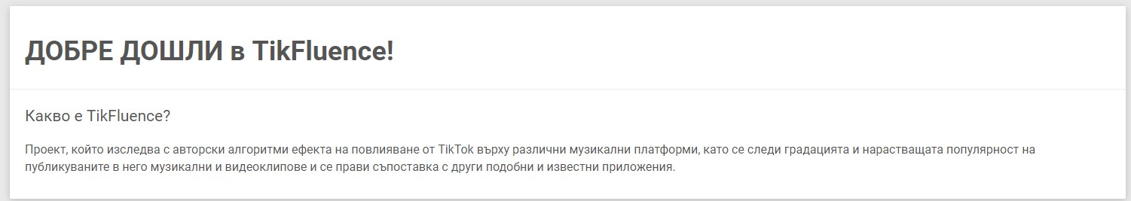
    - В началната страница имаме кратка информация за същността на проекта, класация на най-повлияните песни от TikTok, топ 3 на най-повлияните песни от TikTok за днес и включени в класацията ни за топ 200 песни глобално.

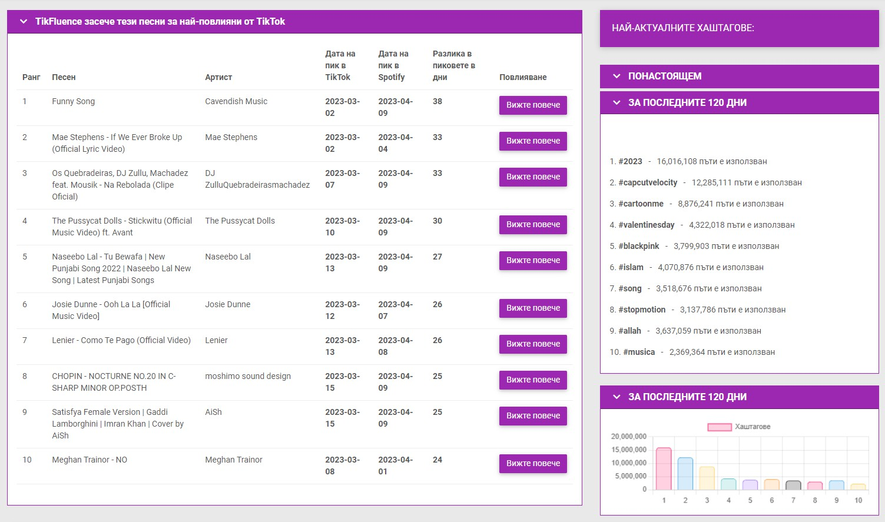

В класацията за най-повлияните песни от TikTok има възможност да се види повече за избраната песен.
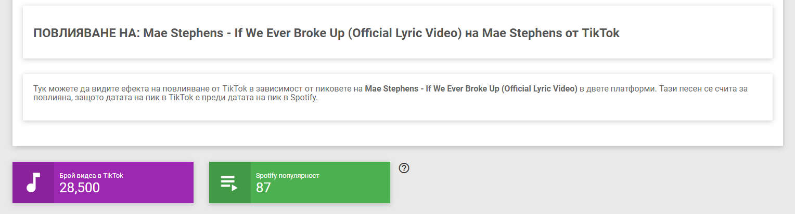

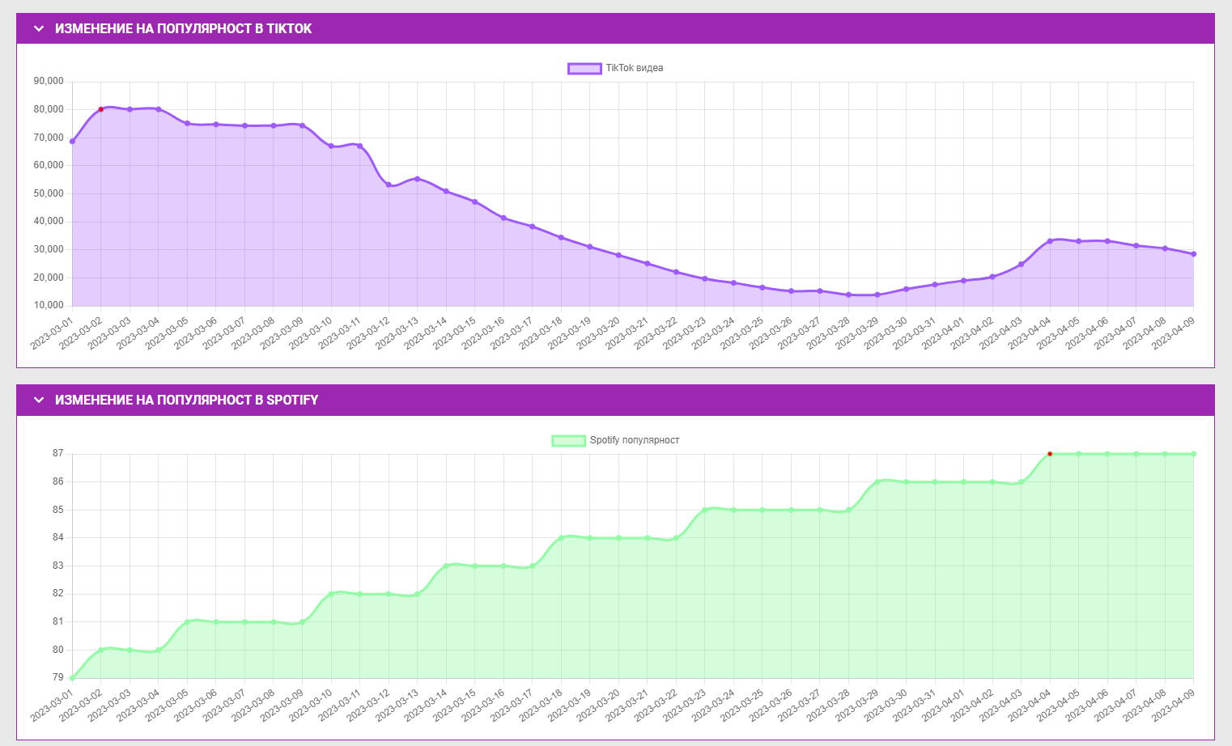

    - В страницата „Повлияни песни“, всеки може да види обяснение за ефекта на повлияване от TikTok и да разгледа съответно кои са песните, претърпяли ефекта според нашата система. По-надолу има и сравнение между първите 10.
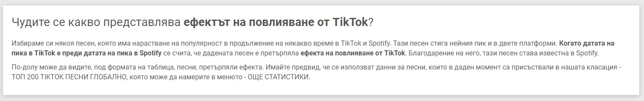

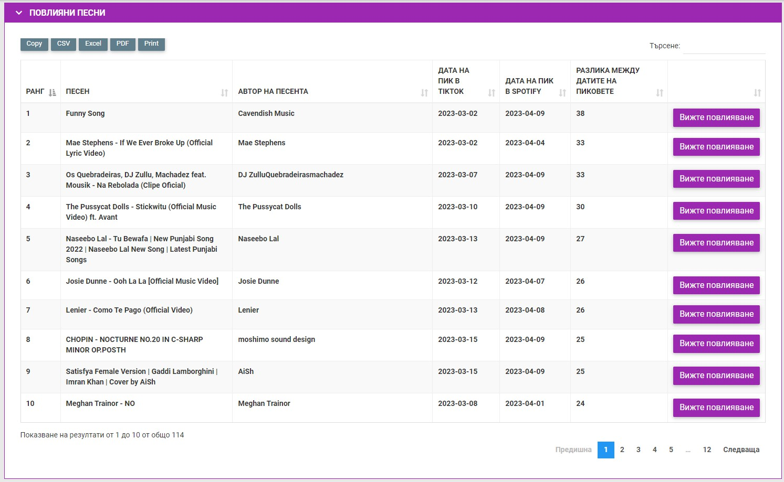
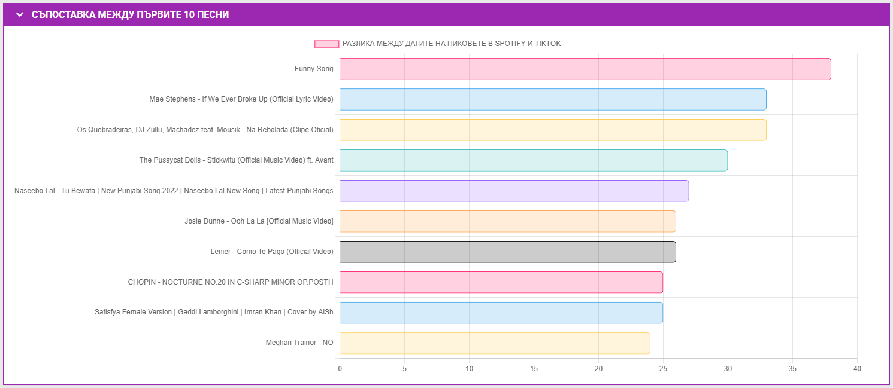

    - В страницата „Моите статистики“ потребителят има възможност да види статистиките за неговия собствен профил в реално време.

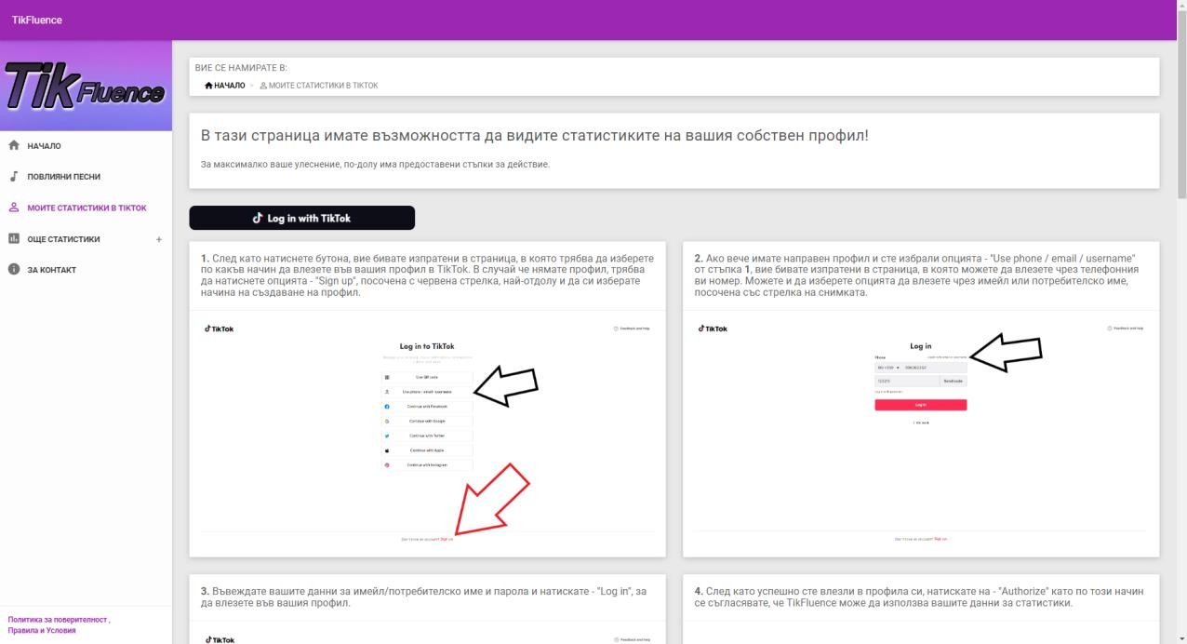
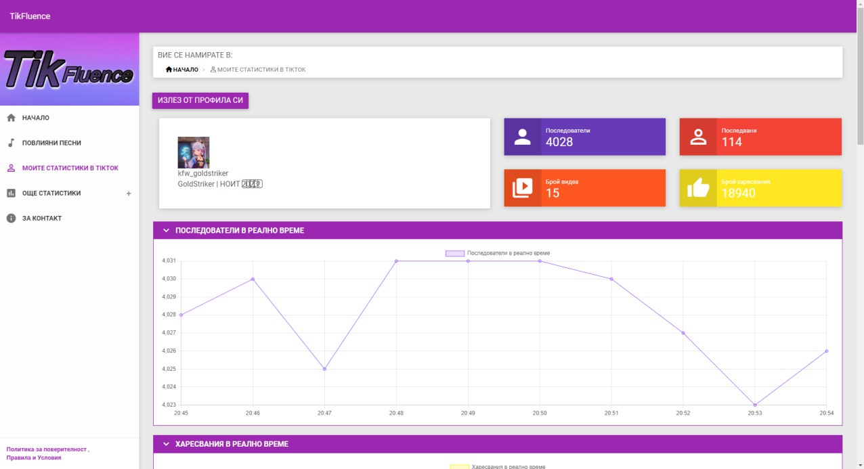

    - В раздела „Още статистики“ и страница „Топ 200 TikTok песни глобално“ всеки може да види класация, която показва кои са най-слушаните песни в TikTok от всички потребители на платформата и сравнение между първите 10 за избрания ден.

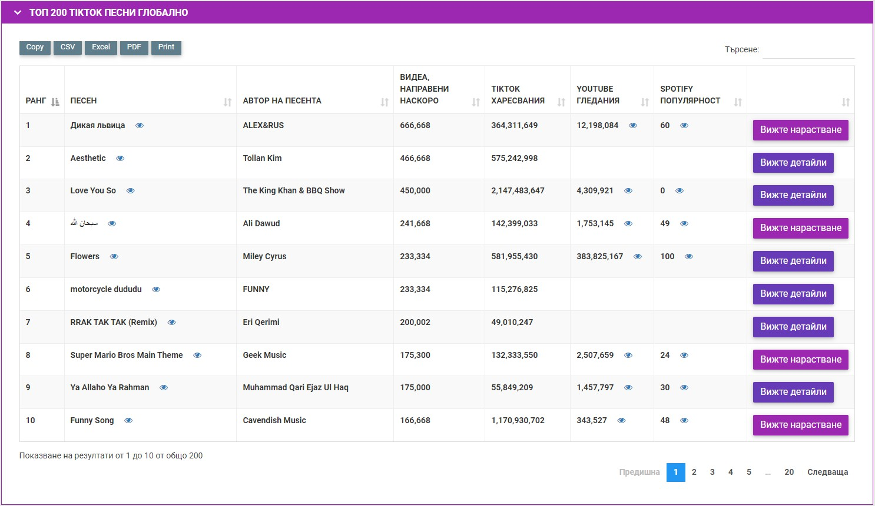
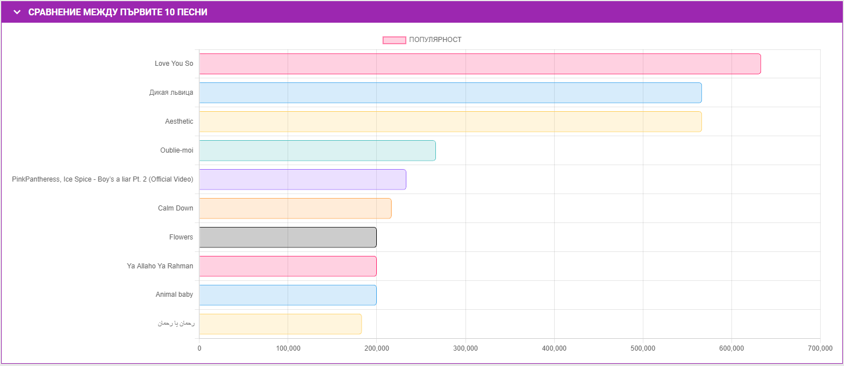

В тази страница има и подстраница – Статистики за *избраната песен от класацията, за която потребителят иска да види информация* , в която за всяка една песен може да се видят статистики и диаграми за избрания ден.

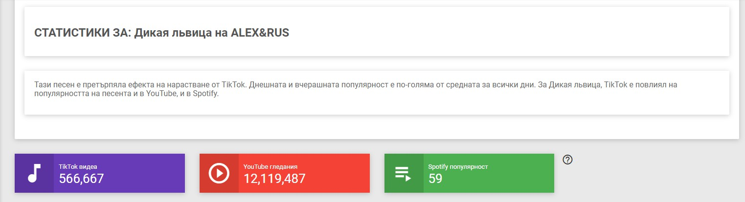
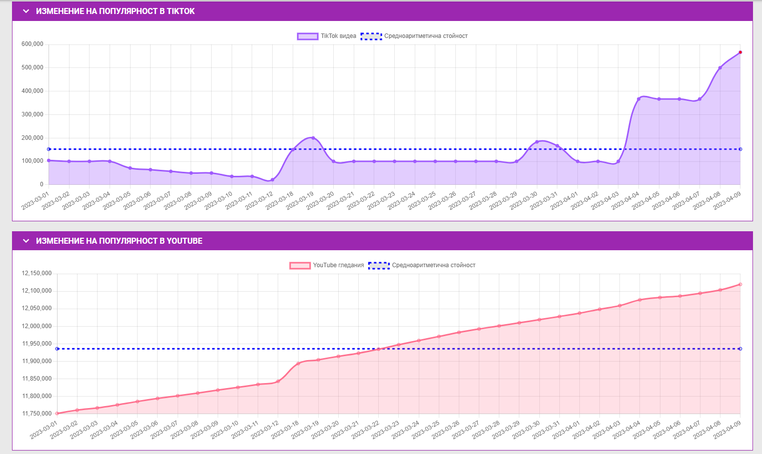
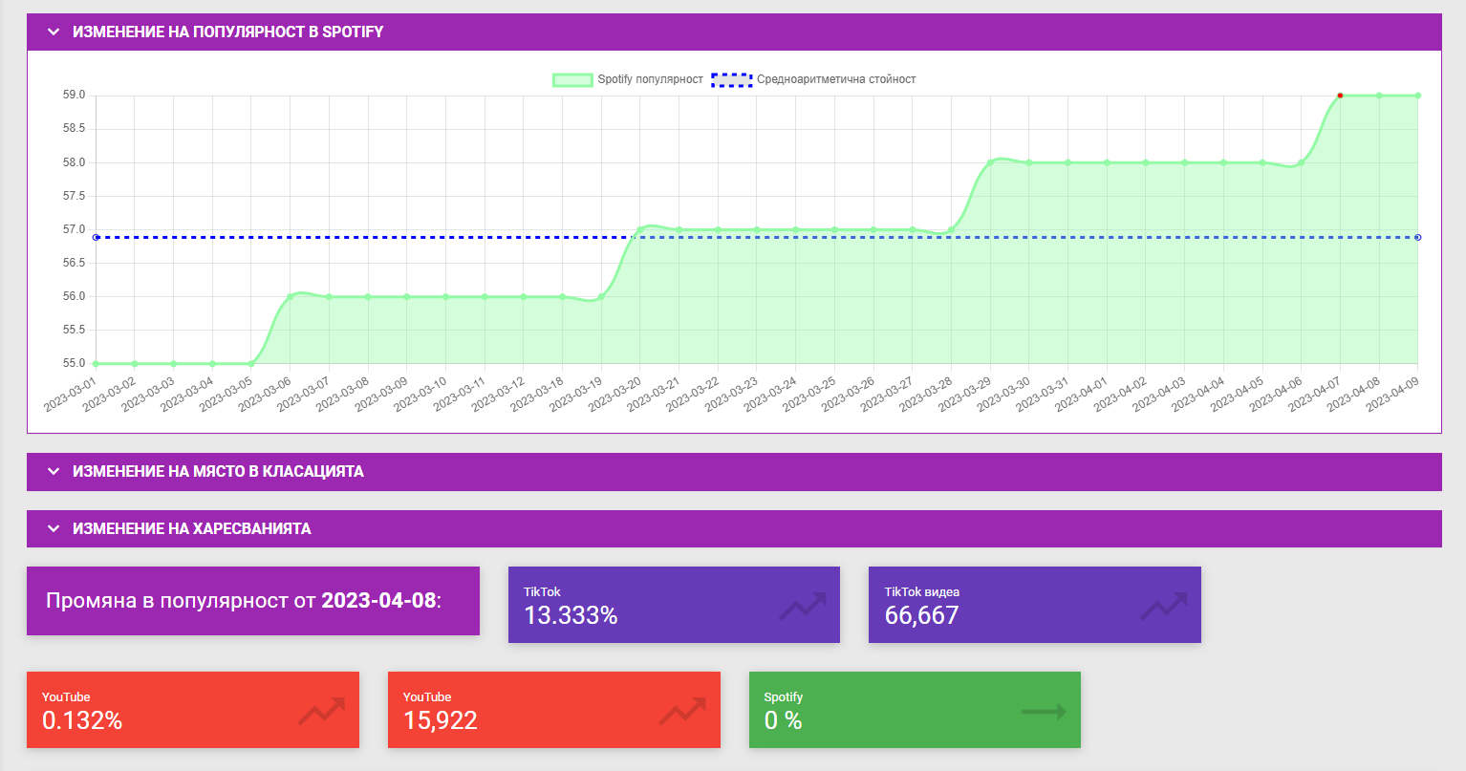

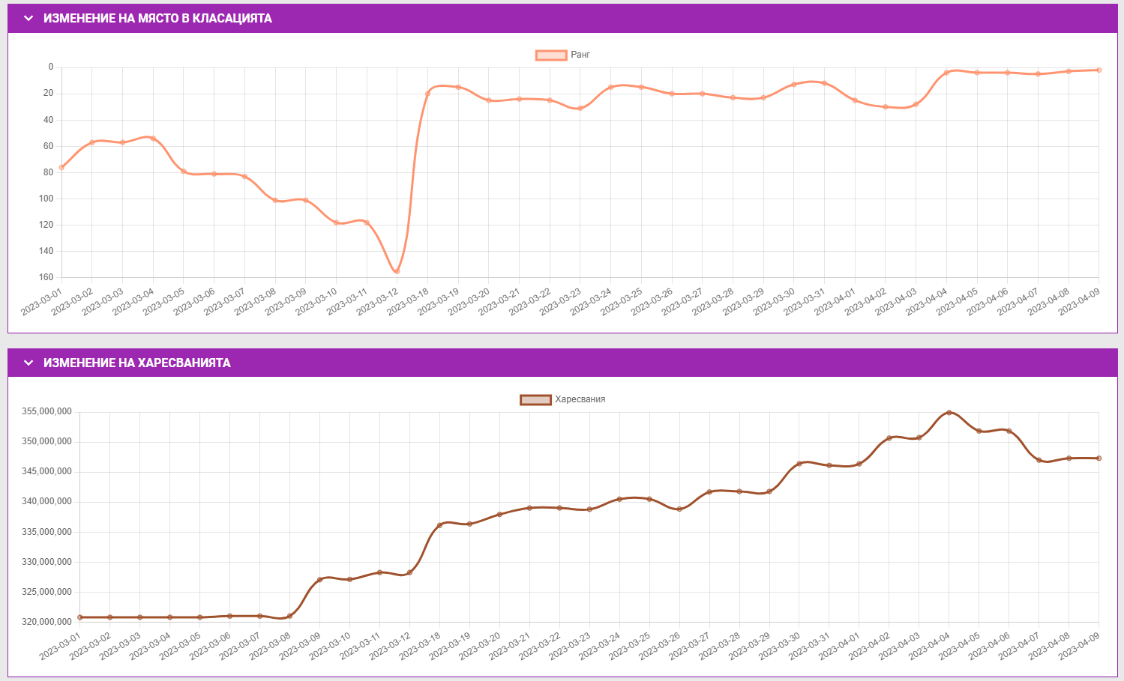

    - В раздела „Още статистики“ и страница „Топ 200 TikTok песни за България“ отново има класация, но тук показва кои са най-слушаните песни в TikTok за България от всички потребители на платформата.
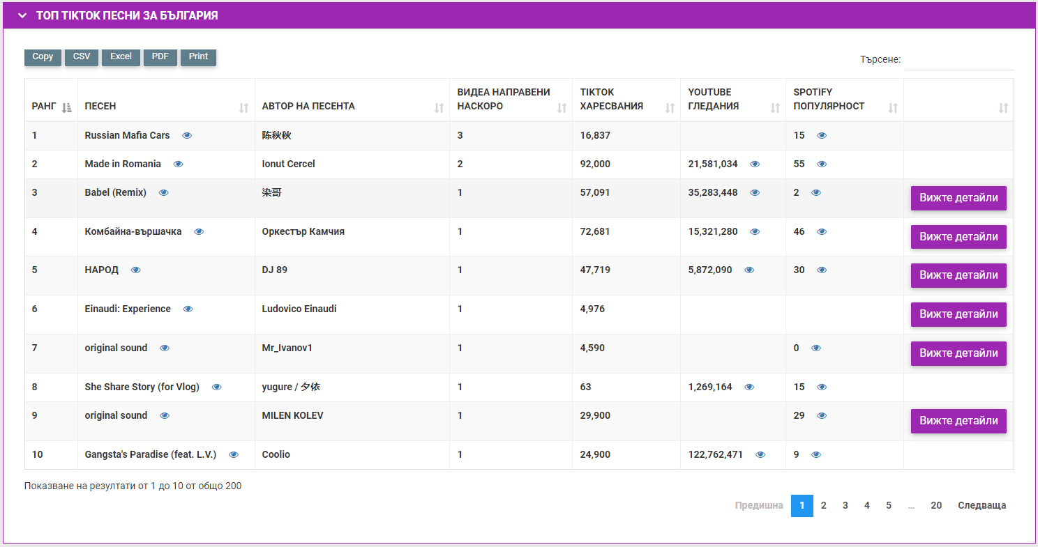

Тук отново има подстраница, показваща същите статистики - Статистики за
*избраната песен от класацията, за която потребителят иска да види информация*.

    - В раздела „Още статистики“ и страница „Топ 200 най-известни тиктокъри“, потребителят има възможност да види кои са най-следваните потребители в платформата и съпоставка между първите 10 за избрания от него ден.
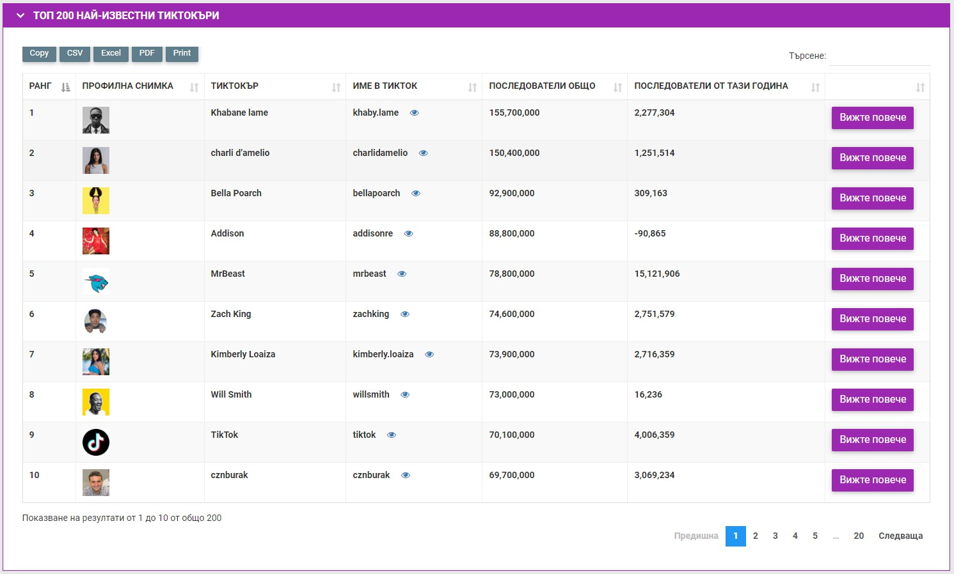
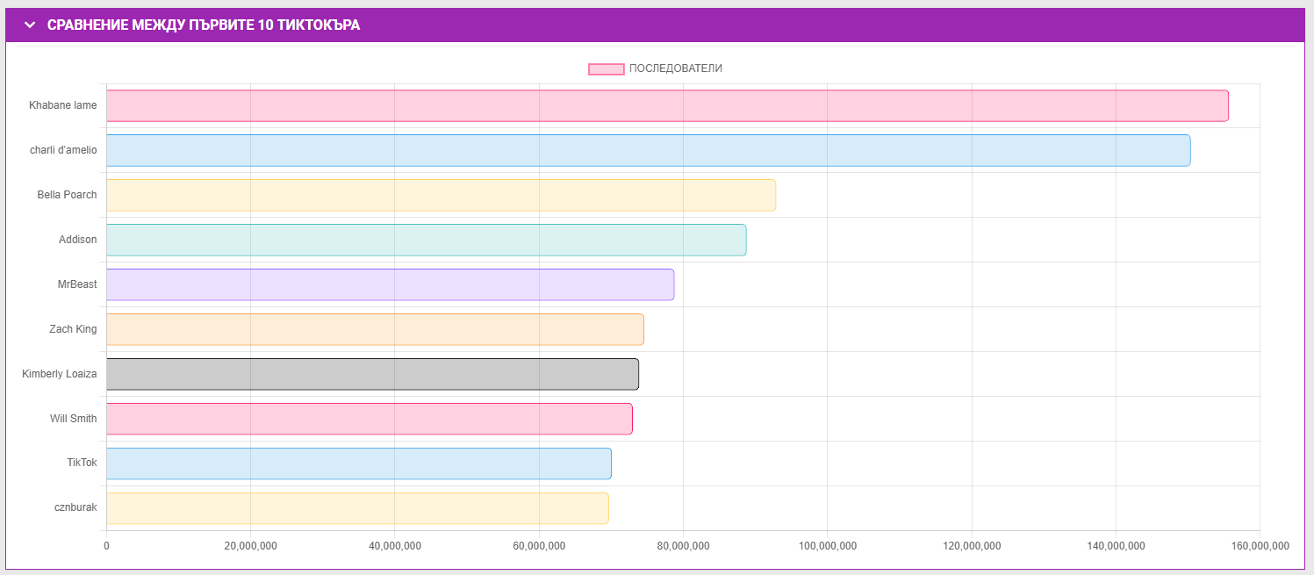

В тази страница има и подстраница – Статистики за *избрания тиктокър от класацията, за който потребителят иска да види информация* , в която за всеки един тиктокър може да се видят статистики и диаграми за избрания ден.

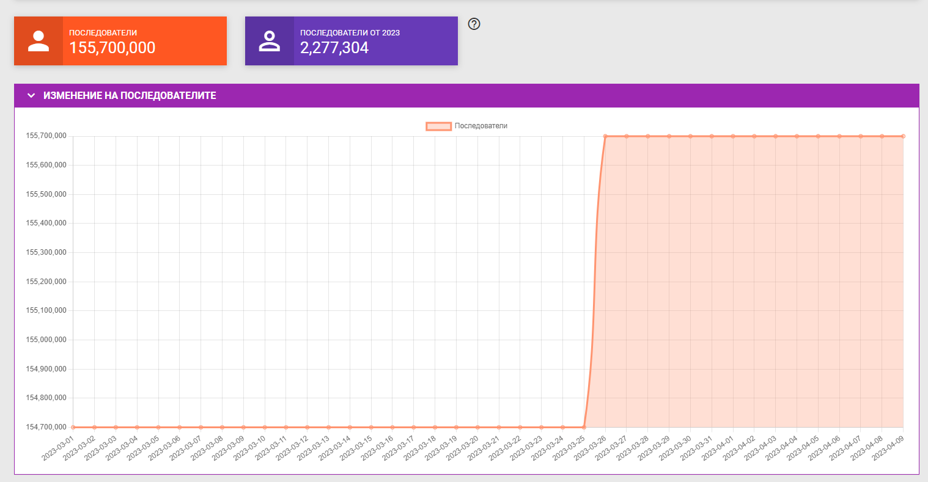
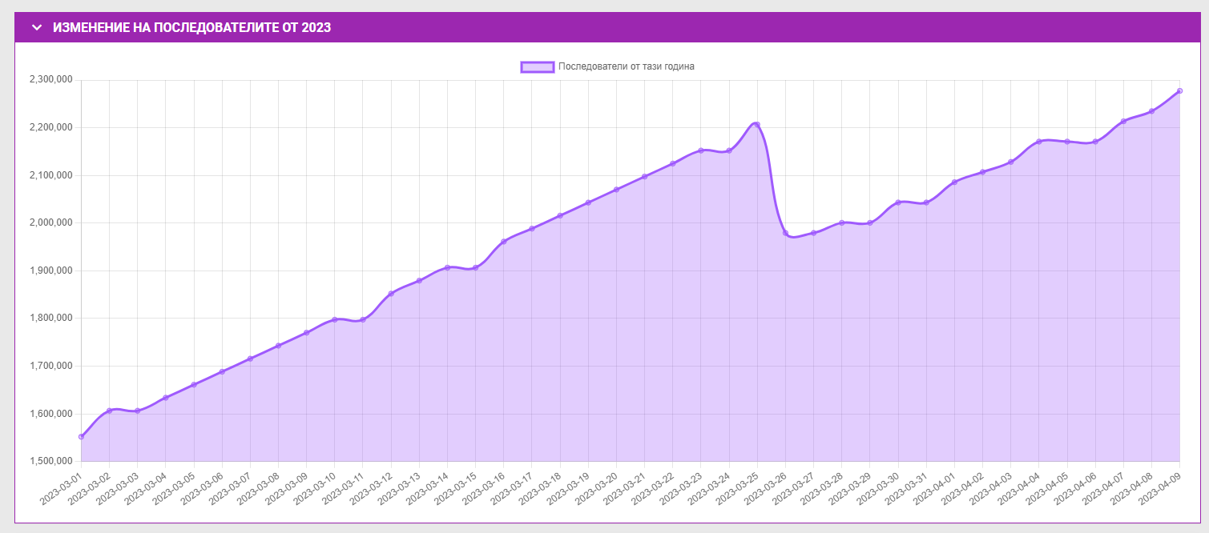

    - В раздела „Още статистики“ и страница „Топ 200 най-гледани видеа в TikTok“, потребителят има възможност да види кои са най-гледаните видеа в TikTok от всички потребители на платформата за избрания от него ден

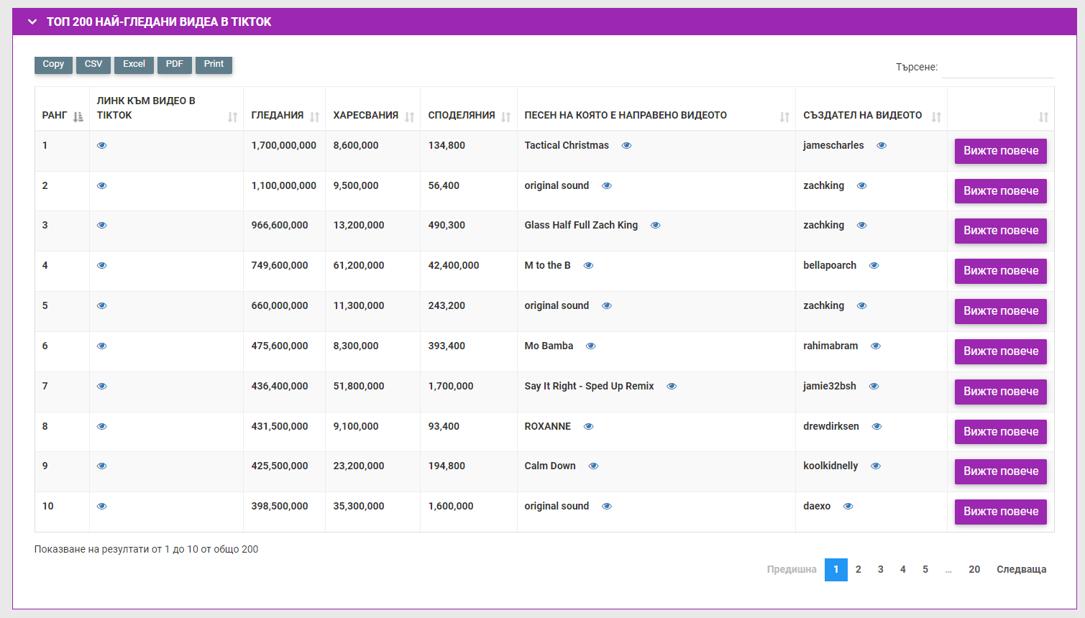

В тази страница има и подстраница – Статистики за *избраното видео от класацията, за което потребителят иска да види информация* , в която за всяко едно видео може да се видят статистики и диаграми за избрания ден.
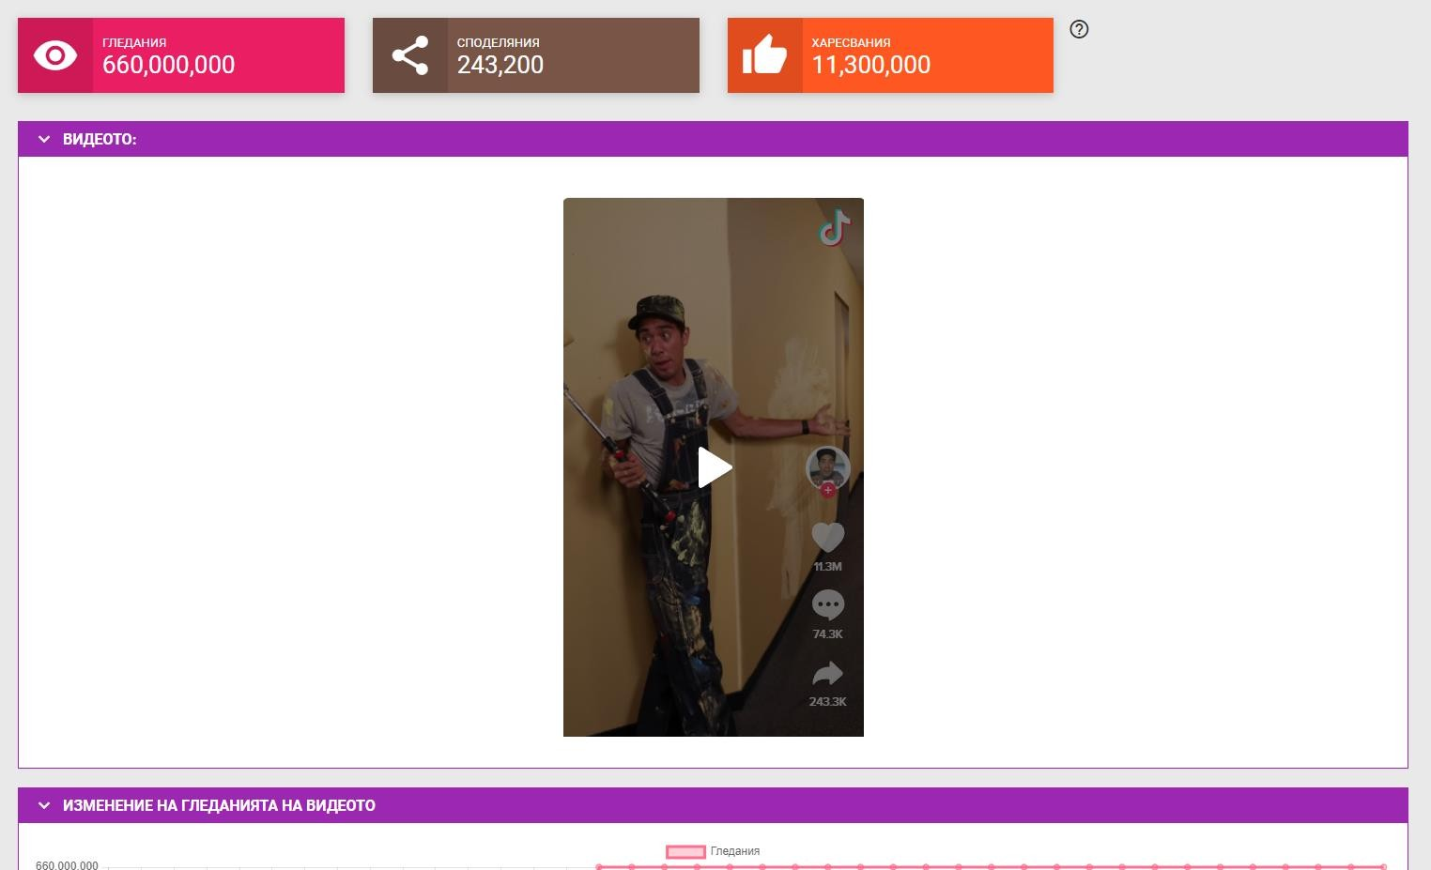

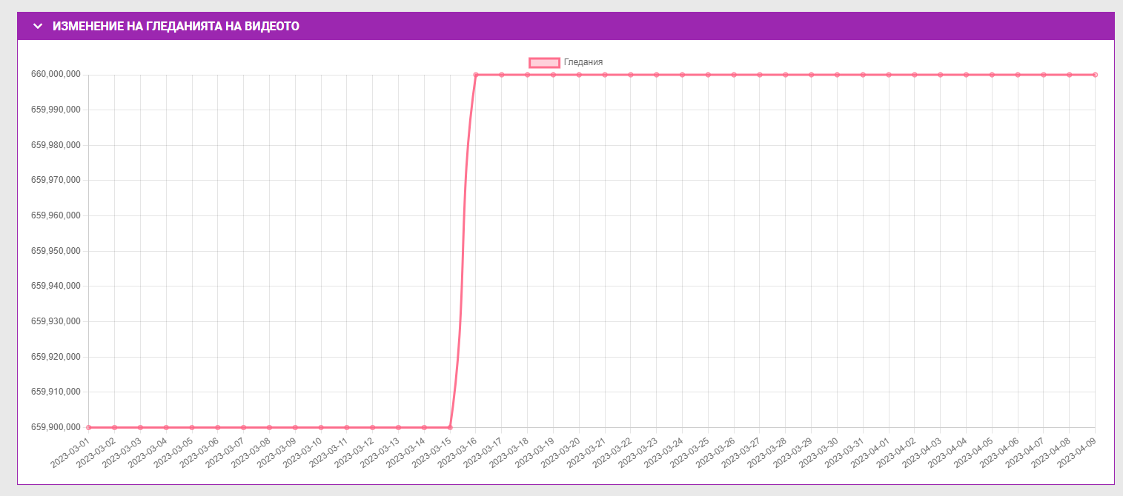
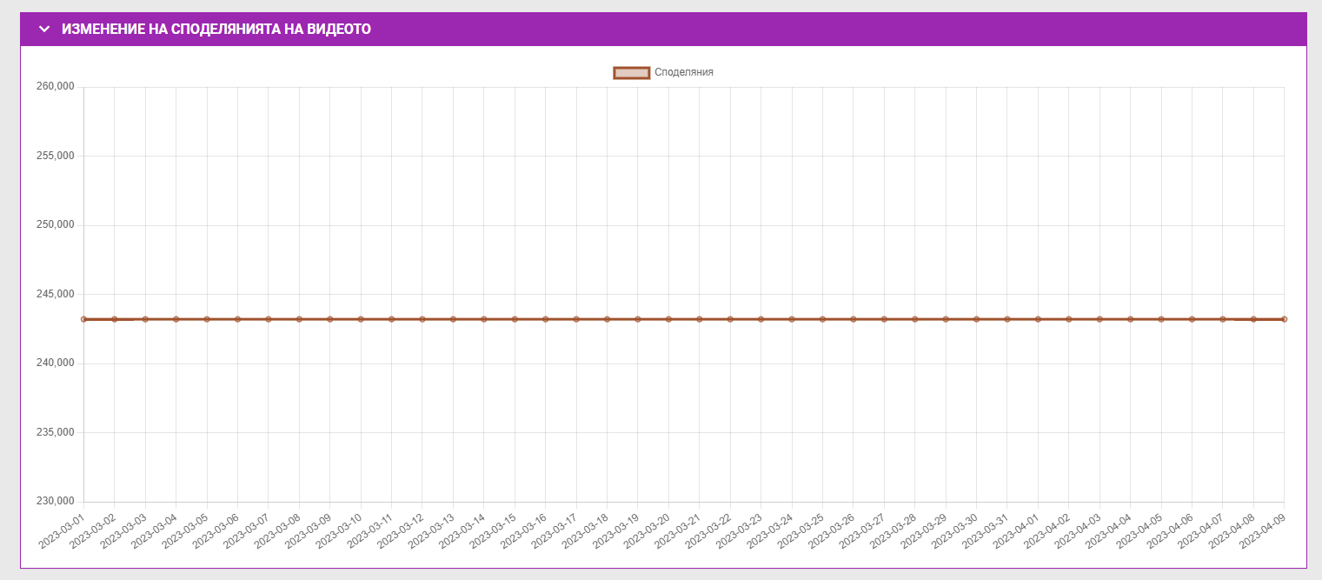
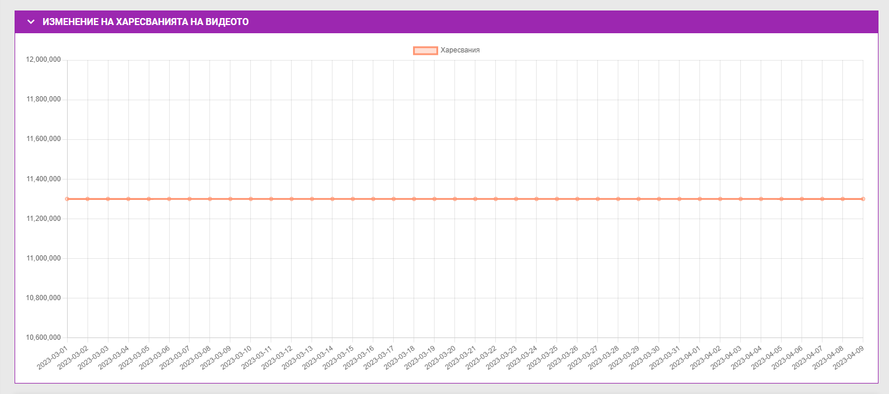

    - В страницата „Повече за нас“, потребителят има възможност да види повече информация за създателите на проекта и опцията за обратна връзка като се попълни контактната форма в страницата.
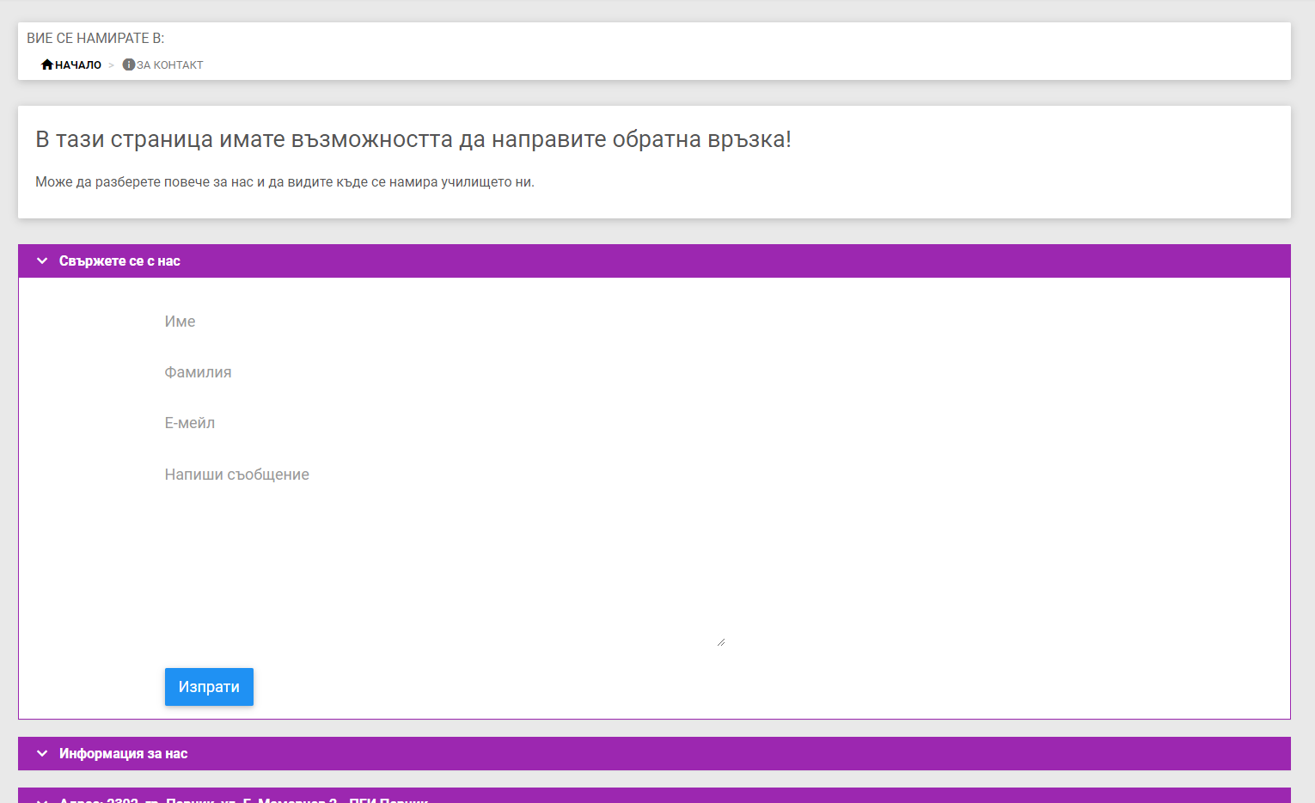

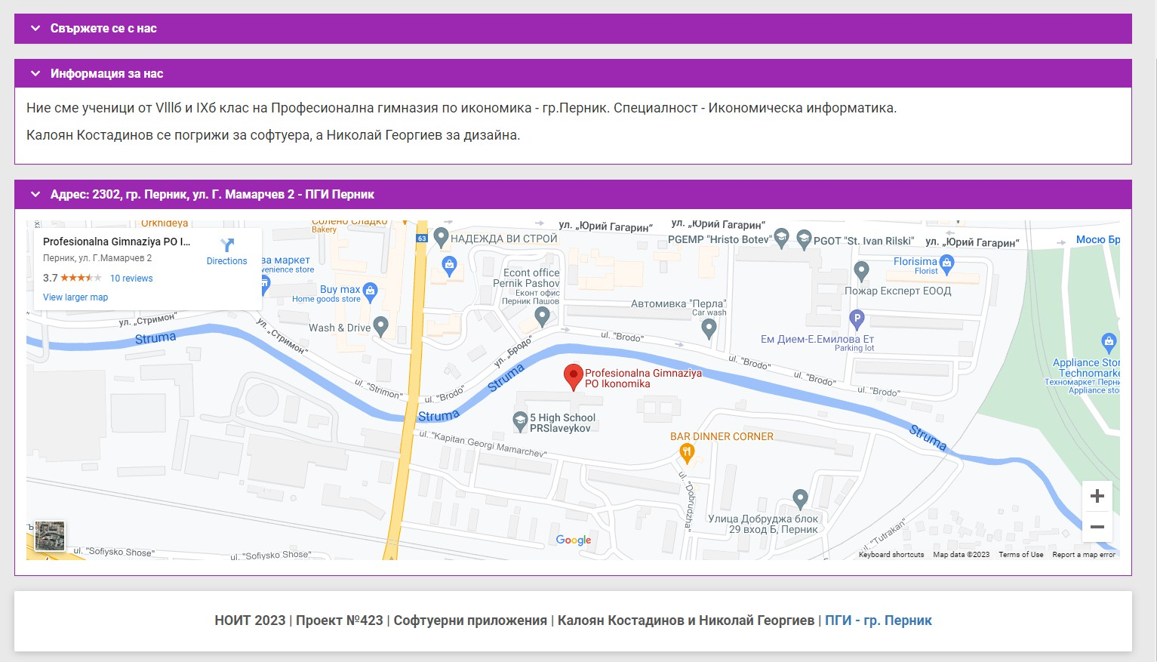

ТЕСТОВИ TIKTOK АКАУНТ за страницата – „Моите статистики“:

      - Потребителско име: test37377273@abv.bg
      - Парола: Noit_2023

  - ЗАКЛЮЧЕНИЕ - В заключение можем да подчертаем, че това е приложение със значително информативно и практическо значение за всеки, който би искал да следи основните си статистики, статистиките за видеата си или пък да следи как действа ефектът на повлияване от TikTok върху песните. За в бъдеще смятаме да създаваме различни и интересни статистики и диаграми. Ще разширим най-вече функционалностите на системата, така че да се следят повече статистики за потребителя в реално време. Ще си поставим за цел да добавим повече класации съответно и диаграми. които да представят данните графично. И разбира се, къде без многоезична и мобилна версия на приложението!
  - ПРИЛОЖЕНИЯ – В тази точка имате възможност да видите кореспонденцията с TikTok, която се осъществи посредством имейли и съответно накрая завърши с одобрението да ползваме услугите на TikTok API.
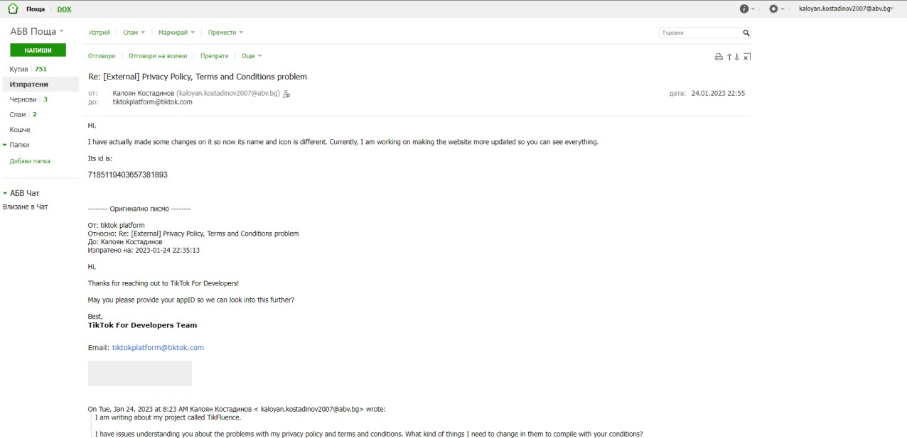

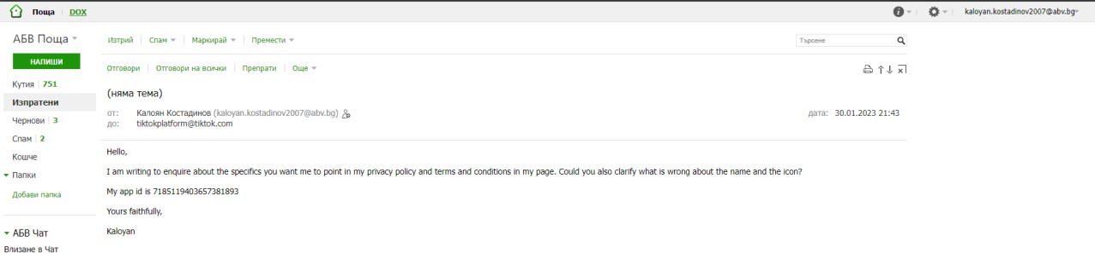
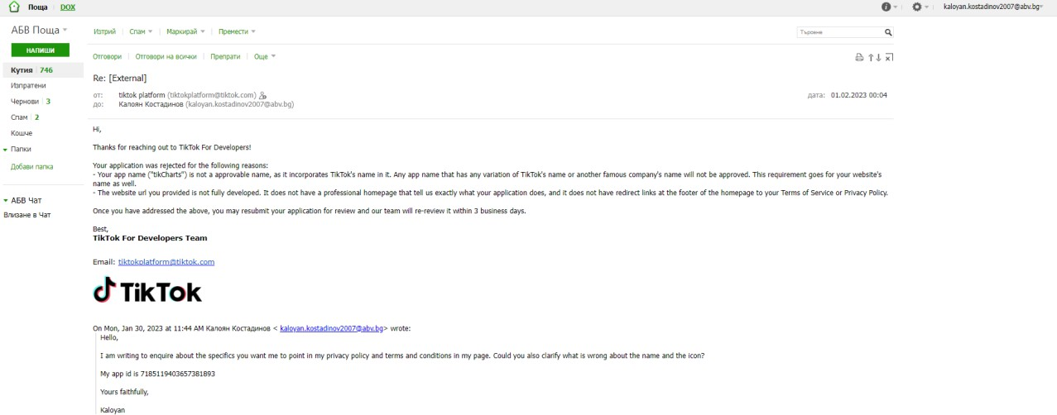

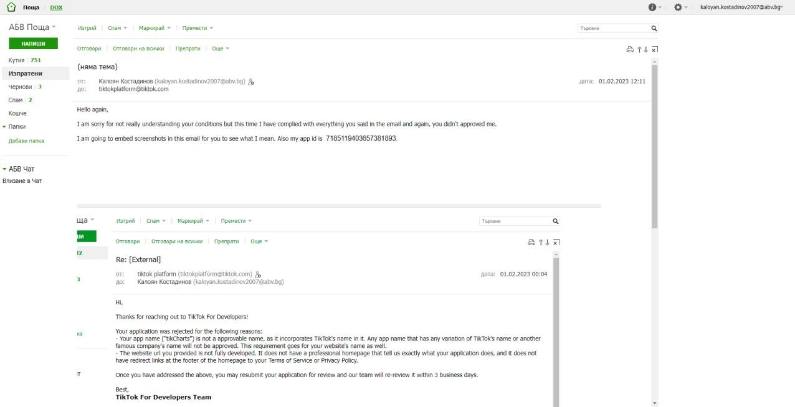
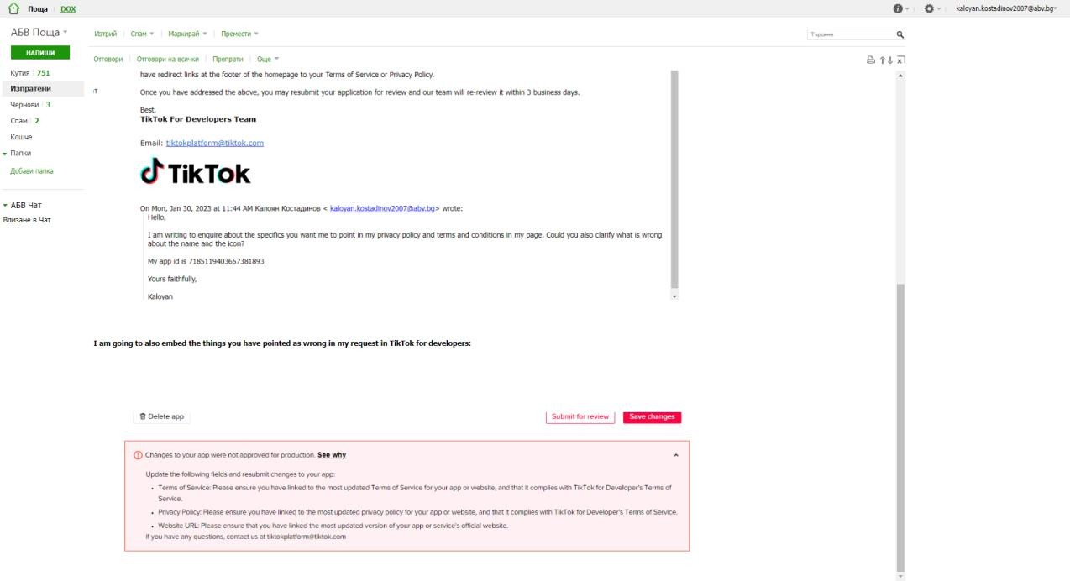

След всяко неодобрение, получавахме следния имейл:

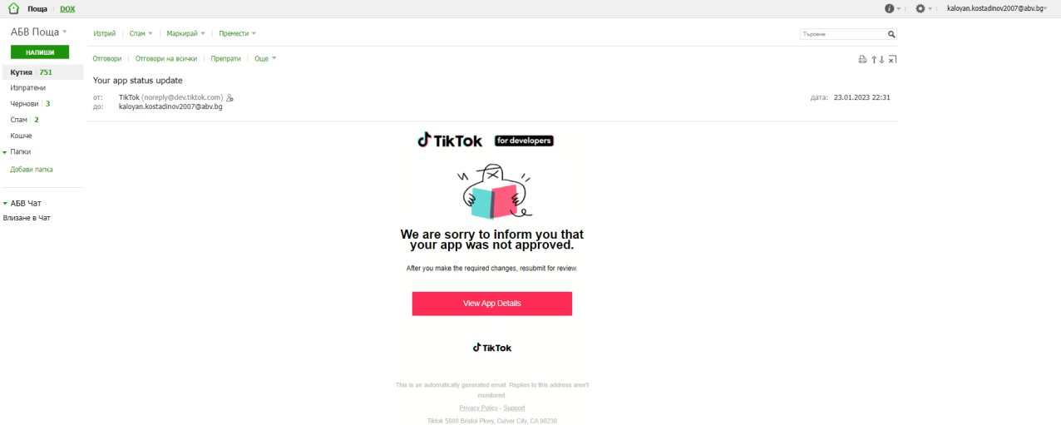

Преди най-накрая да получим този:
